Never Gone

Descripción del proyecto

* Género: Hack and Slash 2D.
* Arte visual: Gótico
* Objetivo del videojuego: Derrotar a la legión enemiga completamente.
* Modo de perder: Puedes morir cuando pierdas todas las vidas del personaje que estás controlando, sin embargo, el personaje volverá al punto de guardado más reciente.
* Armamento, power ups y consumibles:

1. Distintas espadas.
2. Distintas Lanzas.
3. Arma secundaria… una única ballesta con saetas comunes.
4. Se puede agarrar las armas de los jefes.
5. “Vital Star” Pociones para recuperar (PV) puntos de vida.
6. “Revitalizing Blood” (Sangre revitalizante) Pociones para recuperar (PM) puntos de magia.
7. “Untouchable” (Intocable) Una Estrella de color … que le da un breve periodo de invulnerabilidad al Pj.
8. “Holy Star” (Estrella Santa) Al estar malditos, hace mucho daño a los enemigos, a los más débiles los mata directamente.

* Progresión:

-Hay unos “Purple orbs” que, al obtener cierta cantidad, tu barra de vida será más grande.

* Niveles:

Habrá 3 capítulos en la historia, cada capítulo constará de 5 misiones.

-Misiones opcionales: 3, se mostrarán cada una al término de cada capítulo.

* Mecánicas de juego:

-El PJ principal tendrá una barra de vida de 100 puntos, esta se puede incrementar encontrando 4 ”Purple orbs”, entonces la vida aumentará en 20 puntos, escalando de la siguiente manera:

-------------------------------------------------------------------------

Vida inicial-----100 pts.

+4 “Purple orbs”-----120 pts.

+4 “Purple orbs”-----140pts.

+4 “Purple orbs”-----160 pts.

+4 “Purple orbs”-----180pts.

+4 “Purple orbs”-----200pts.

-------------------------------------------------------------------------

* Personajes:

-Travis. “Pj Principal”.

-Laucaro. “Jefe del primer capítulo”.

-Volh. “Jefe del segundo capítulo”.

-Shi to hakai (Rey Necromante). “Jefe del tercer capítulo”.

* Historia

Travis es un vampiro. (Tiene un hermano)

Su hermano, una tarde llego arrastrándose, todo ensangrentado, él estaba moribundo y las últimas palabras que alcanzó a decir cuando se encontró con su hermano fueron: “Fué el rey”, al escucharlo y verlo morir, a Travis lo consume una intensa furia y buscará venganza.

Travis no tiene el suficiente poder para poder ganarle en una batalla al rey, esto se sabe ya que una vez él lo retó a un duelo por la corona, al no tener éxito su castigo es ser desterrado, Travis buscará la manera de poder cumplir con su venganza.

* A QUÉ PÚBLICO VA DIRIGIDO

Mayores de 14 años

* MARKETING
* PARA QUÉ PLATAFORMAS

Play Station 4

Xbox One

Nintendo Switch

* EN QUÉ MUNDO ESTA DESARROLLADO EL JUEGO

Es un mundo fantasioso que se identifica en el tiempo de la edad media, con conjuntos de armas y armaduras solo que, con vampiros, seres de piel pálida, con ojos de color rojo carmesí, su debilidad es la luz del día, los va quemando.

Los vampiros de sangre pura tienen más poder, tienen una gran fuerza bruta, una agilidad incomprensible, y una impresionante capacidad de regeneración.

Travis tiene cultura Yirutzi, ya que es perteneciente a ese clan. Al clan Yirutzi se los conoce por sus rituales que se realizan cada semana al acabar los días sábados a media noche, el ritual consiste en que todos deben derramar en un mismo gran caldero de oro un tercio de su sangre, hacen un sacrificio, poniendo a una mujer hermosa virgen en el caldero hirviendo.

El ritual es realizado como ofrenda para la realeza que goza del sufrimiento de las personas.

Fase de desarrollo del juego:

* Desarrollo del logo

**Planificación:**

**Fuente:**

Color de la fuente(letras): Blancas

Colores de estilo: gótico

**Sensaciones a transmitir:**

Siniestro

Oscuridad

**Objetos a utilizar:**

-Colmillos de vampiro

-Sangre

-Formas

Se pensó en poner el fondo negro para dar la sensación gótica que queremos lograr, luego notamos que faltaba algo en nuestro logo, pensamos en pone al jefe final el cual se muestra encapuchado, si miras el logo sin antes acabar el juego no entiendes el por qué del encapuchado.

**LOGO:**

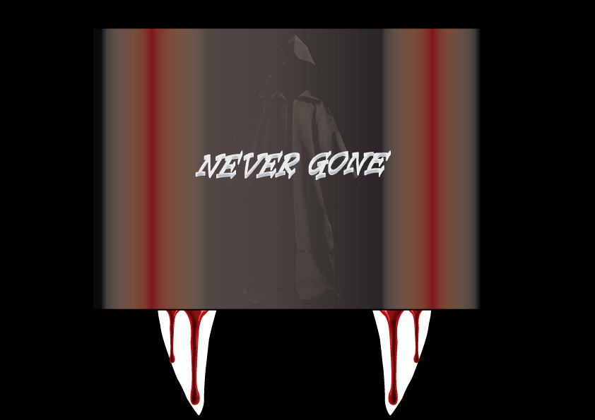

* **--------------------------------- Historia: ----------------------------------------**
* **Desarrollo de las personalidades.**
* **Por qué Laucaro pelea con Travis.**

**¿Por qué Laucaro pelea con Travis?**

Se dice que Laucaro un día que entró al “salón real”, al salir él ya no era el mismo, nadie sabe la razón de ello. (Es lo que el jugador sabe hasta que llega a encontrarse con el jefe final).

Una vez que el jugador llega a encontrarse con el jefe final, sucede un acontecimiento impactante:

“Shi to Hakai” dice: Pobre alma, viene…directo a la muerte, pero valoraré lo lejos que pudiste llegar antes de poner fin a tu miserable vida, te contaré algo Travis, ¿sabes por qué todos tienen una lealtad total hacia mi?

(Empieza a narrar mientras el jugador ve algunas imágenes).

Sabes que los vampiros hombres tratan con desprecio a las que somos vampiros mujeres, nos tratan como basura, solo nos usan para servirles, sin embargo un día descubrí que las mujeres temenos la capacidad para hipnotizar a esos desgraciados de acuerdo a nuestra belleza, fue el momento en donde maté a mi supuesto y repugnante amo, quería poder, los iba a hacer pagar a todos por tanta arrogancia.

Entonces me encontré con este asesino, como se llama, ahh.. si… Laucaro, lo seduje y lo hipnoticé, pero es solo una pieza más, tengo muchas más, no me importa su tonta muerte, significa que fué débil.

* **Por qué Volh pelea con Travis.**

**¿Por qué Volh pelea con Travis?**

(Sigue de la continuación de la narración de Shi to Hakai a Travis, luego de hablar de Laucaro, sigue con la narración).

Luego está este inepto, Volh… Lo mandaron a capturarme, el imbécil era fuerte, su gran voluntad resistió mucho pero al final sucumbió ante mis encantos, un gran servidor si… pero al final murió… y ahora yo… vengaré la muerte de mis súbditos, morirás!!!

* **-------------------- Desarrollo de los personajes: -----------------------**

Cabe destacar que para el desarrollo de los personajes, se tomó en cuenta las personalidades que tienen cada uno.

* **Travis (Personaje principal).**

Un guerrero que la está batallando, con un gran potencial oculto.

La cicatriz fué causada en uno de sus intentos al entrar al salón real, esa cicatriz le recuerda su debiblidad en el pasado y no volverá a fallar.

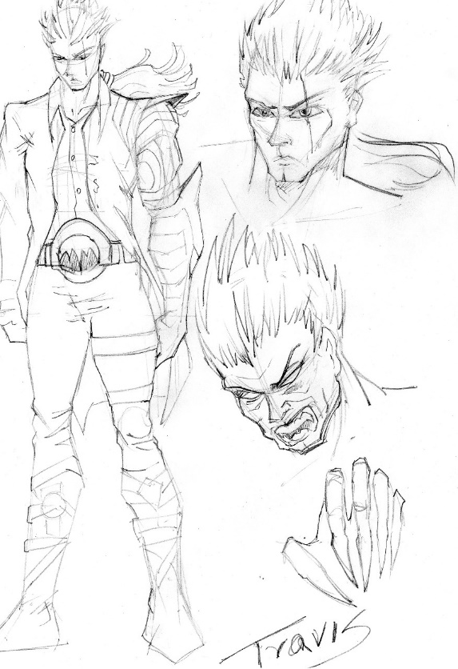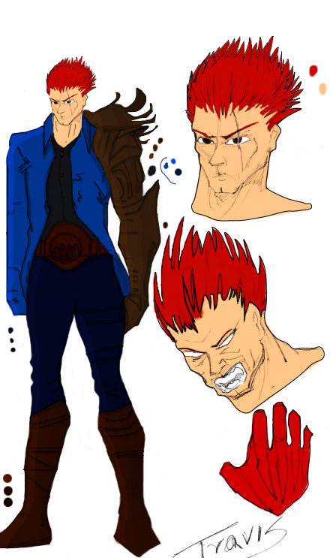

* **Laucaro (Primer jefe)**

Primer jefe, es un asesino, tiene grandes dotes demoniacos junto con los vampíricos.

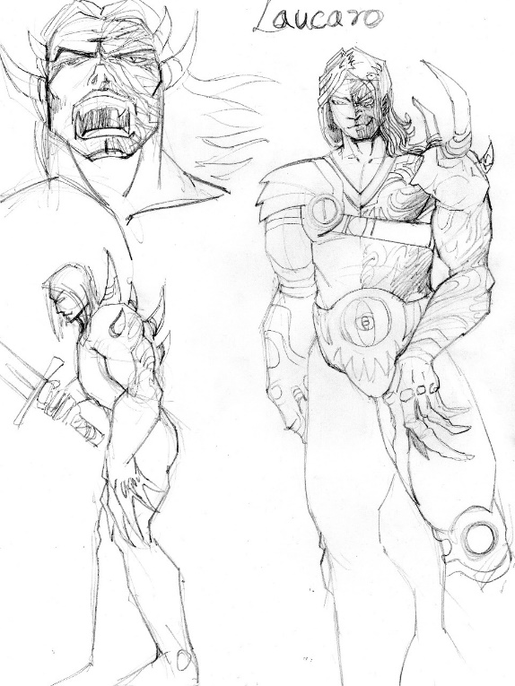

* **Volh (Segundo jefe)**

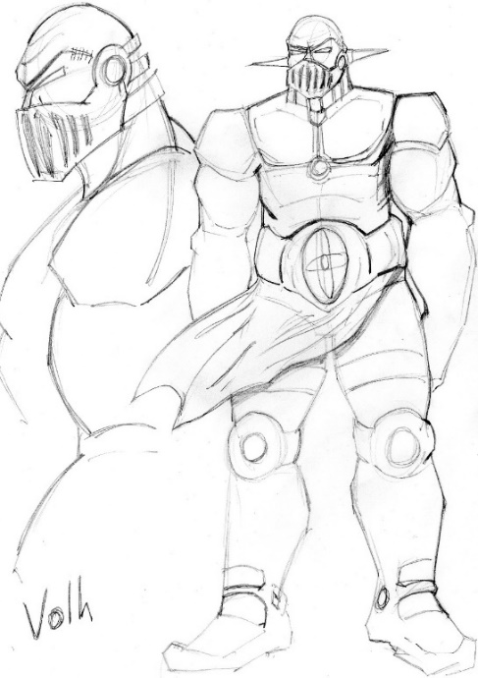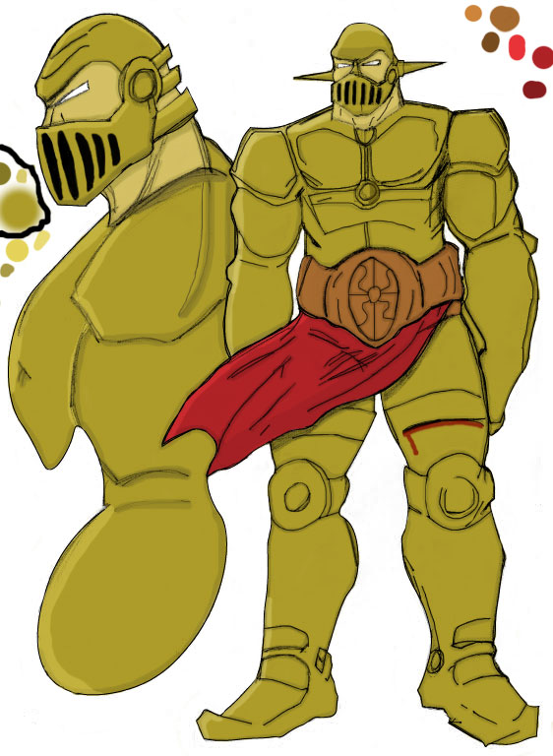

* **Shi to Hakai “Aura” (Jefe final)**

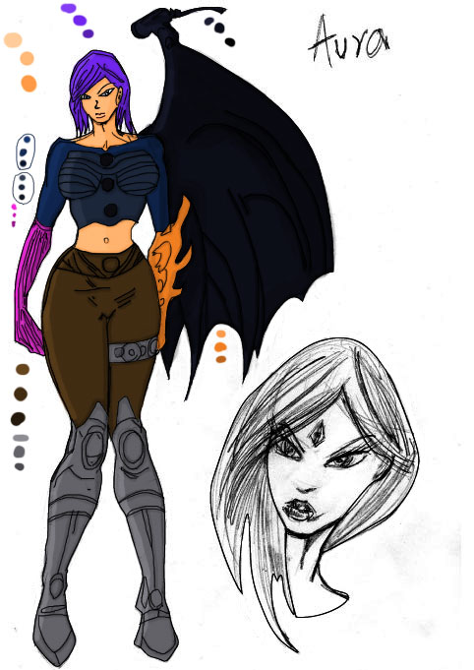

* **-------------------- Desarrollo del entorno: -----------------------**
* Plataforma.

Plataforma que representa un estilo gótico, se usará para el primer nivel, para q tenga detalles mínimos se pensó en ponerlos de color blanco para que resalten y su delgadez para que no pierda el estilo gótico.

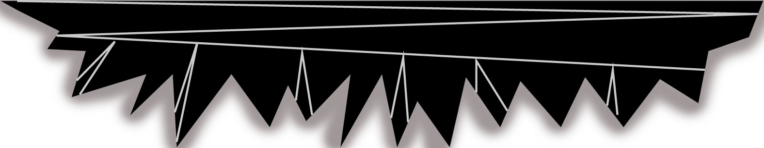

* Imágen de fondo.

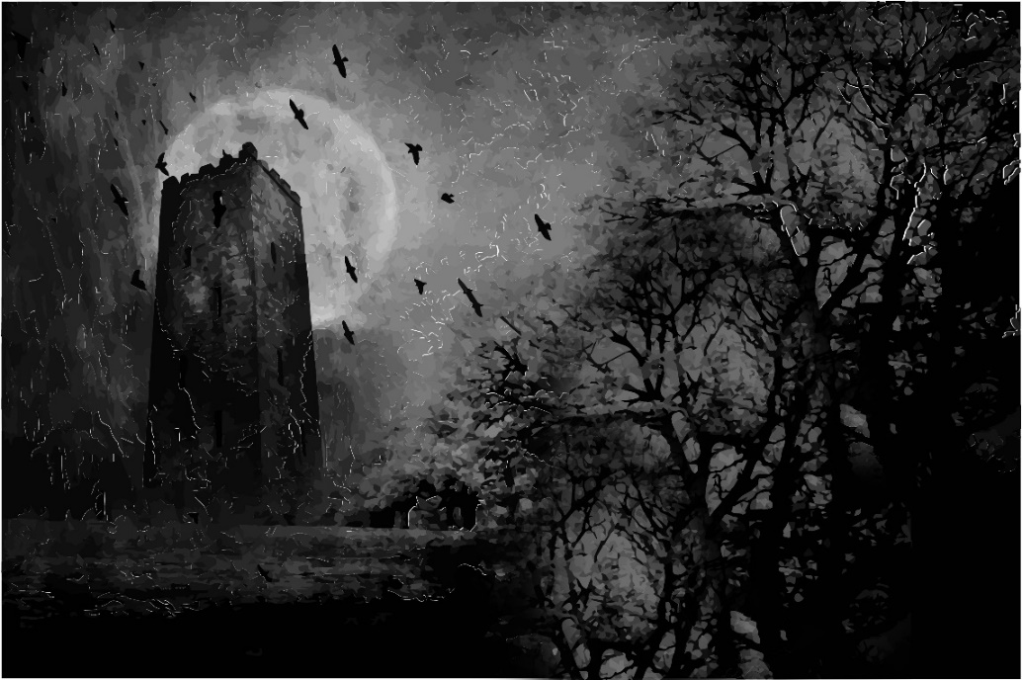

* **-------------------- Desarrollo del armamento: -----------------------**
* **Armamento de Travis.**

Arma principal es una espada.

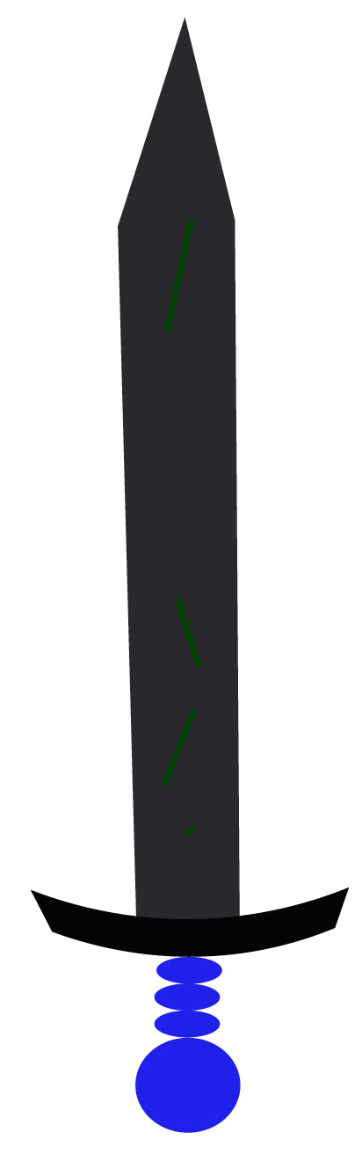

Arma secundaria, ballesta con sus saetas

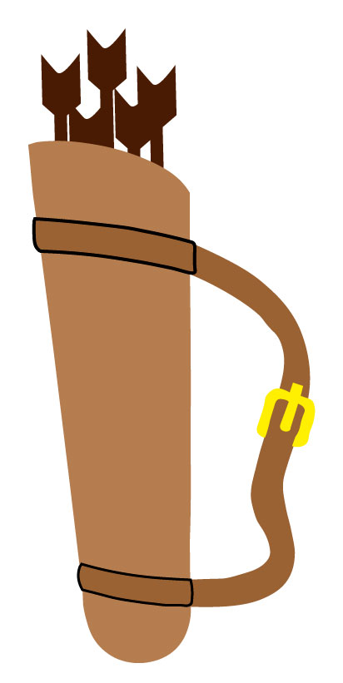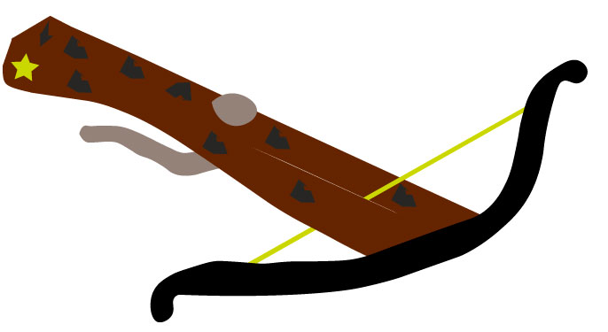

* **Armamento de Laucaro.**

Usa el arma con la mano derecha, es un arma que Laucaro tenía de mucho más antes de la historia del juego.

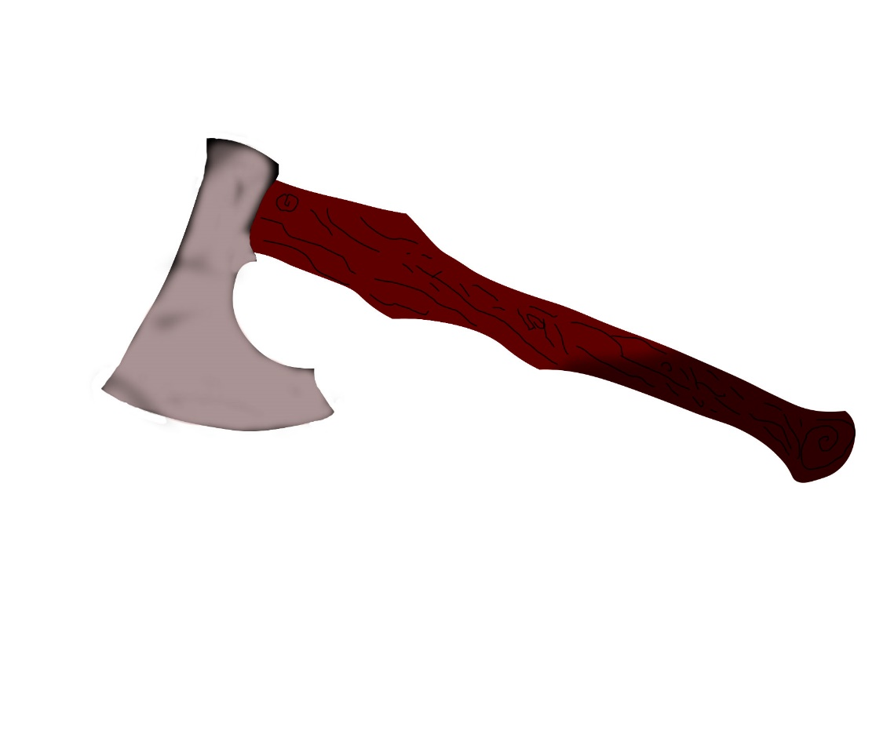

* **Armamento de Volh.**

Un martillo forjado con Un hierro especial, fué brindado por el rey Shi to Hakai, su material representa a la guardia real.

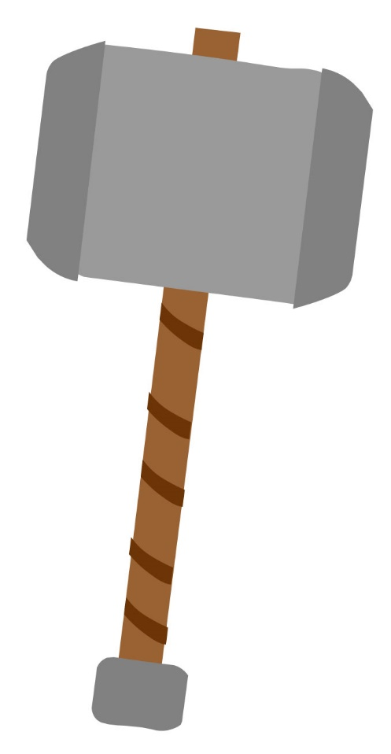

* **Armamento de Shi to Hakai-Aura.**

Las dagas encantadas de aura, para el jugador tiene un efecto desconocido, por ahora.

